아이엠아이, 산불 사태 지원과 기후 변화 대응 위한
‘매니아 그린 업(Green Up)’ 활동 성료

- 산불 사태, 지구 온난화와 미세먼지 등 기후변화에 대응하기 위한 나무 심기 활동 진행
- 약 200주의 묘목 기부, 전주 시민과 함께 숲길 정화하며 녹지 조성에 도움
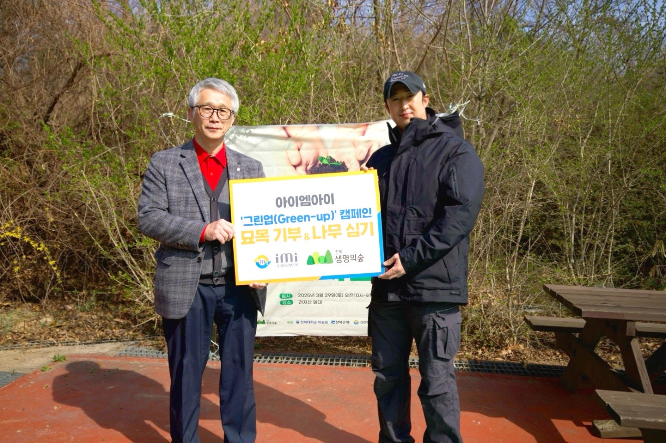
아이엠아이 ‘그린업(Green Up)’ 활동 사진 (사진 제공 = 아이엠아이)

(2025년 03월 31일) 국내 최대 온라인 아이템 거래 사이트 아이템매니아를 서비스하는 아이엠아이가 지난 29일 산불 사태 지원과 기후 변화 대응을 위해 ‘탄소중립의 도시숲’ 행사에 참여하고 나무 심기 및 숲길 정화 봉사활동을 진행했다.

이번 행사는 전주시에서 추진하는 ‘1,000만 그루 나무 심기 프로젝트’의 일환으로, 온난화식목일의 의미를 담아 나무를 심어 도시 열섬 현상과 미세먼지 등의 기후변화에 대응하기 위해 기획됐다. 전북생명의숲 주관으로, 아이엠아이를 비롯해 나무를 기부한 기업과 전주 시민 약 70명이 함께 참여했다.

이날 행사는 전주시 덕진구에 위치한 건지산 학술림 일대에서 진행됐다. 아이엠아이 직원들은 약 200주의 묘목을 기부하고, 기후 변화와 나무 심기의 중요성에 대해 배운 뒤 나무 심는 방법을 숙지해 묘목을 나눠 심었다. 또한 주변 숲길과 환경을 정화하며 녹지를 조성에 힘을 보탰다.

아이엠아이 관계자는 “산불 사태가 심각한 상황에 조금이나마 힘을 보태 나무를 심고 구슬땀을 흘릴 수 있게 되어 기쁘다”라며, “이번 활동을 시작으로 지역 사회와 협력해 환경 개선에 지속적으로 기여할 수 있도록 최선을 다하겠다”라고 전했다.

한편, 아이엠아이는 2022년부터 사내에서 다회용기 사용, 도보 및 자전거 이용, 플러그 및 멀티탭 뽑기, 에어컨 온도 낮추기 등을 포함한 다양한 ESG 캠페인을 진행하며 환경 보호에 힘쓰고 있다. 이뿐 아니라 전주 기업으로 지역 내 복지 사각지대를 살피기 위해 문화 나눔 활동, 벽화 그리기 등 다양한 지역 사회공헌 활동을 펼치고 있으며 이 공로를 인정받아 5년 연속 지역사회공헌인정제 인정 기업으로 선정된 바 있다.

끝.

